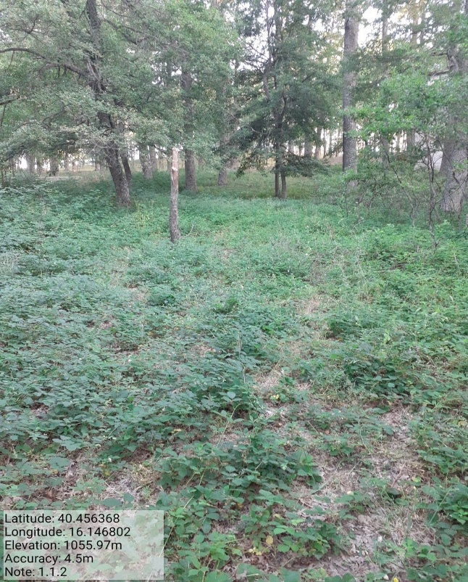
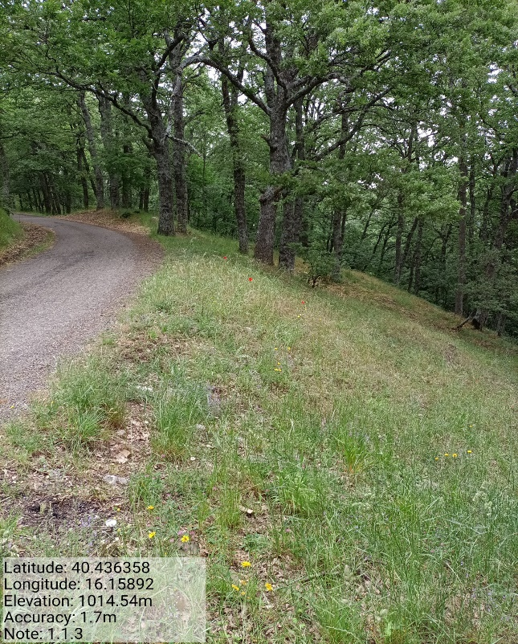
Int. 1.1.2 - Loc. Montepiano Fg. 51 Part. 1 - Foto 1 | Int. 1.1.3 - Loc. Montepiano Fg. 51 Part. 1 - Foto 2
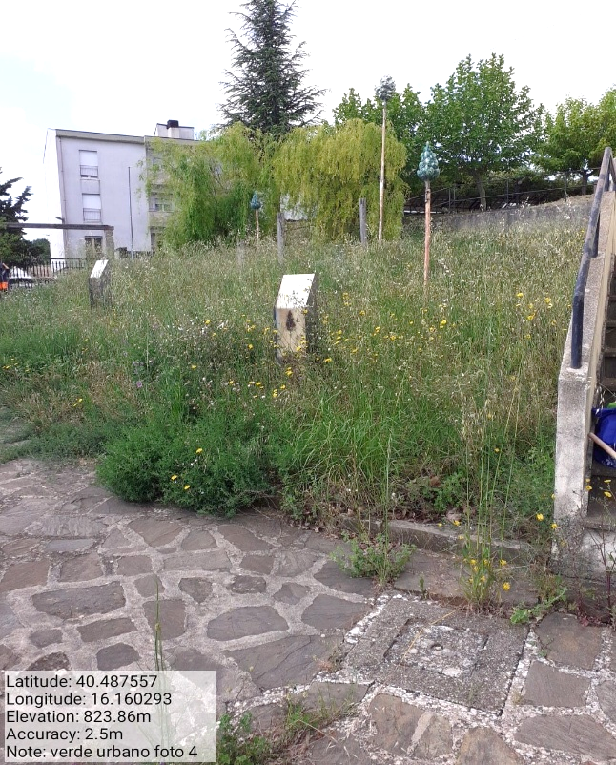
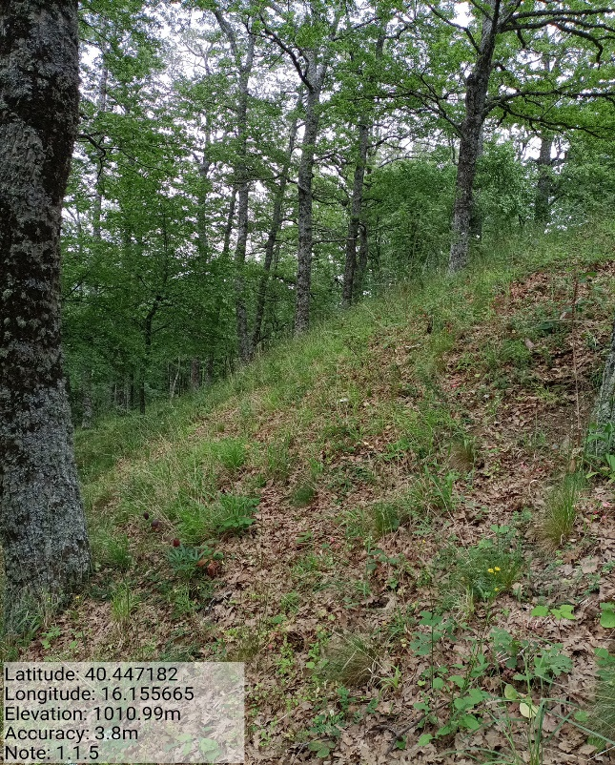
Int. 1.1.5 - Loc. Montepiano Fg. 52 Part. 24 - Foto 3 | Int. 2.1.1 - Loc. Centro Abitato - Foto 4

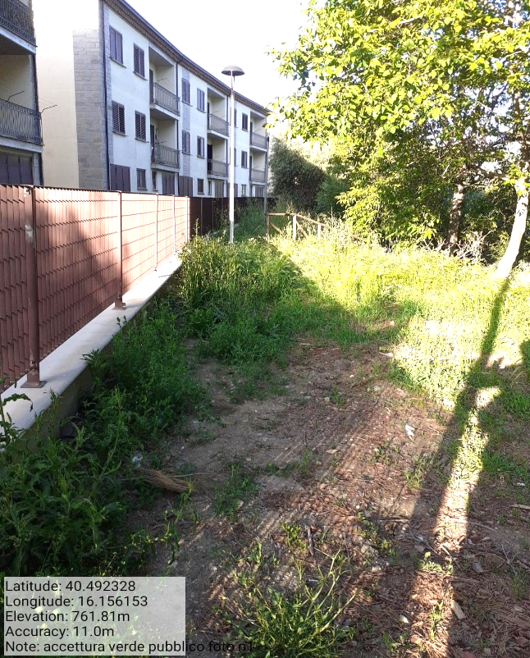
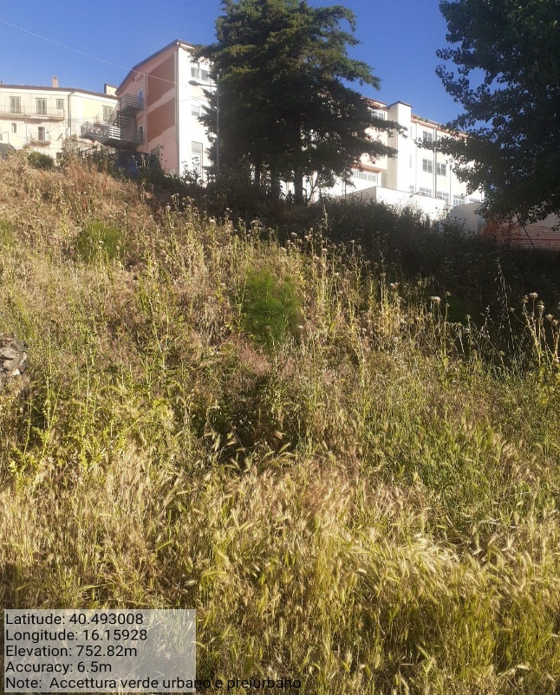
Int. 2.1.1 - Loc. Centro Abitato - Foto 5 Int.2.1.1 – Verde Urbano e Periurbano – Foto 2 |  | Int. 2.1.1 - Loc. Centro Abitato - Foto 6
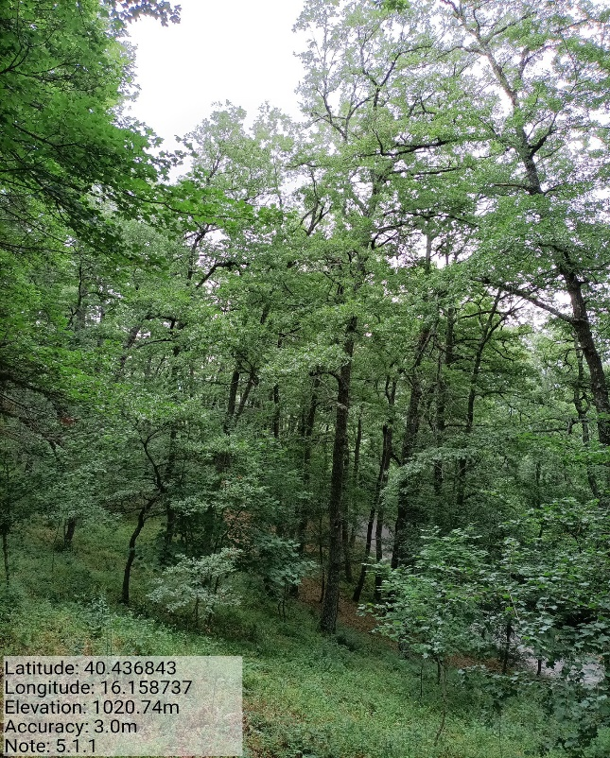
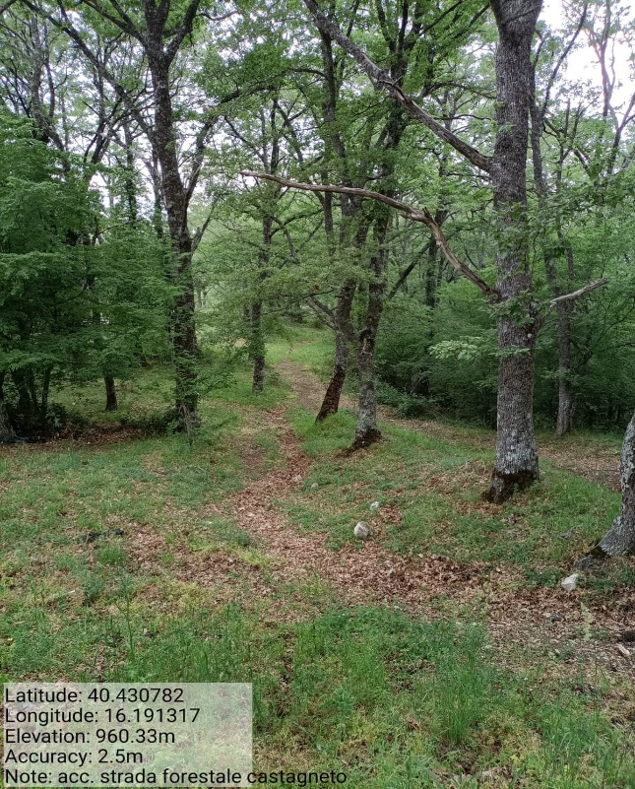
Int. 4.1.2 – Loc. Serra del Garbo - Foto 7 | Int. 5.1.1 - Loc. Cesinale Fg. 51 Part. 1 - Foto 8

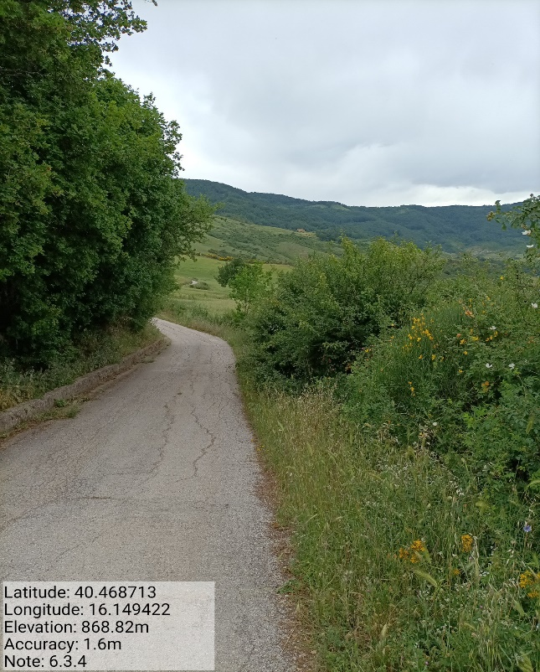
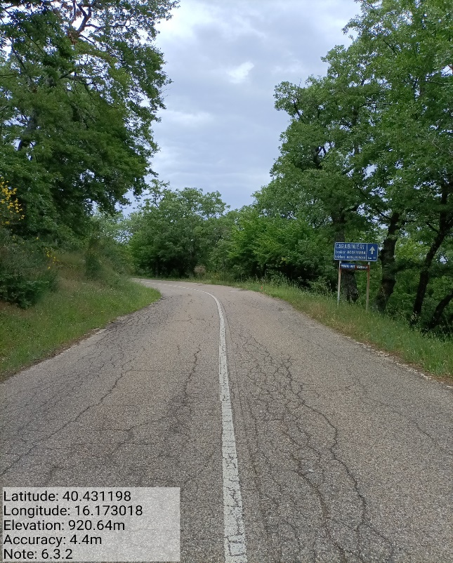
Int. 6.3.2.1_6.3.2.2 – Sp. Accettura/Stigliano - Foto 9 Int.2.1.1 – Verde Urbano e Periurbano – Foto 2 |  | Int. 6.3.4.1_6.3.4.2 – Sc. Pastine - Foto 10
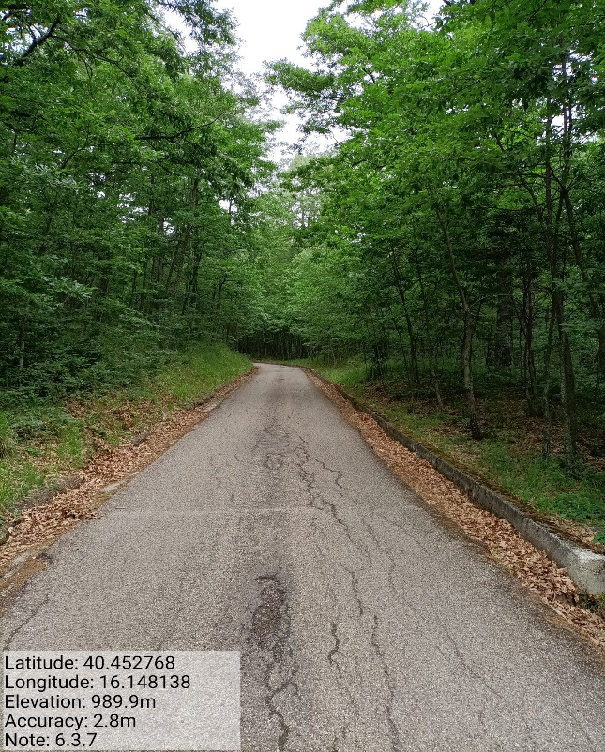
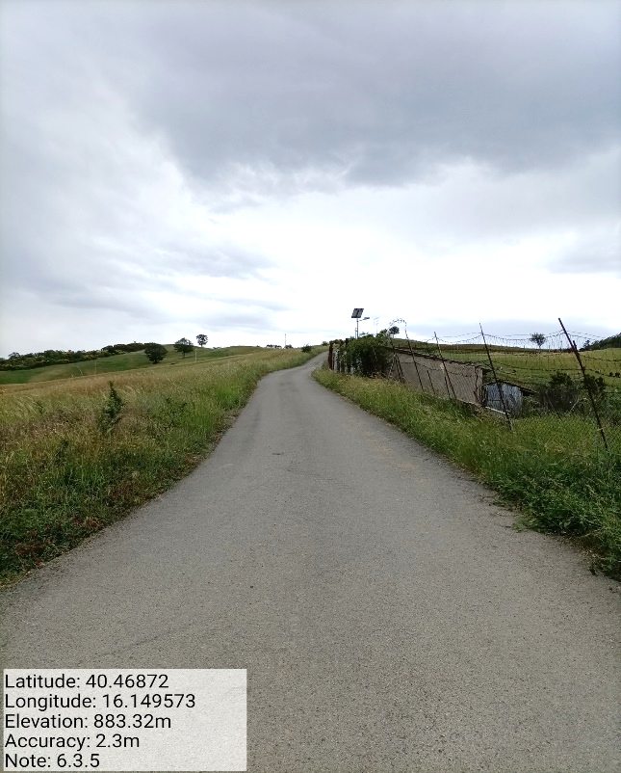
Int. 6.3.5.1_6.3.5.2 – Sc. San Giovanni - Foto 11 | Int. 6.3.7.1_6.3.7.2 – Sc. Montepiano/Valmiletta - Foto 12

